NOSQL简介
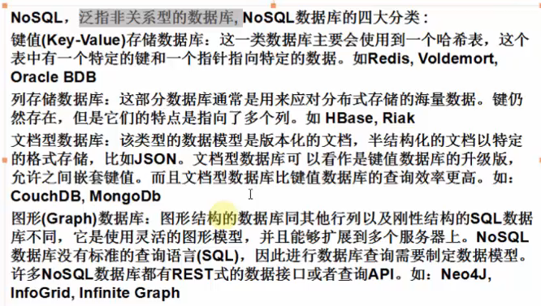

非关系数据库特点
